
متوسطة مالك بن نبي - العطاف
المستوى : الرابع متوسط السنة الدراسية : 2023/2024
التاريخ : الخميس 07 مارس 2024
اختبار الفصل الثاني فـي مادة: العلوم الفيزيائية والتكنولوجيا المدة: ساعة ونصف
الجزء الأول: (12نقطة)
التمرين الأول: ( 05 نقاط)
(الوثيقة1)
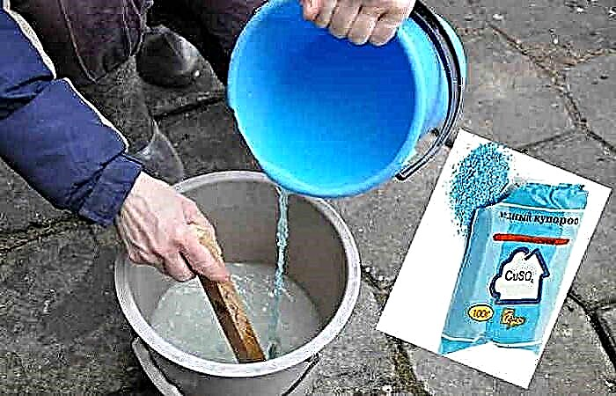
تُستخدم كبريتات النحاس الزرقاء CuSO₄في الزراعة بشكل واسع والتي تباع في شكل مسحوق أزرق .

قام فلاح بإذابة كمية من كبريتات النحاس في الماء المقطر لرشها على محصوله في دلو معدني ، وترك كمية منه في الدلو )الوثيقة (1 بعد مدة تفاجأ باختفاء اللون الأزرق و ظهور اللون الأخضر للمحلول و تشكل طبقة حمراء على الجدار الداخلي للدلو .
- اكتب الصيغة الشاردية لمحلول كبريتات النحاس .
- فسّر الملاحظات التالية : - اختفاء اللون الأزرق للمحلول .
- تشكل الطبقة الحمراء على جدار الدلو.
- ظهور اللون الأخضر للمحلول .
- استنتج اسم المعدن الذي صنع منه الدلو.
- أكمل معادلة التفاعل الحادث في الدلو مع كتابة الحالة الفيزيائية لكل مادة :
……… + (……+ SO₄²⁻)(aq) ……… ₊ (Fe²⁺+ ….)(aq)
- بيّن لماذا لايمكن للفلاح استعمال المحلول الناتج في معالجة مزروعاته؟ ، وبماذا تنصحه ؟
التمرين الثاني: (07 نقاط)
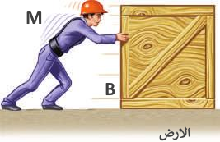
يدفع عامل (M) صندوقا خشبيا (B) على سطح أملس أفقي نحو الأمام بقوة : 300 N= ) F_{M/B}الوثيقة (2.
- اذكر الفعلين المتبادلين بين الجملتين الميكانيكيتين العامل (M) و الصندوق (B) مع ترميز كل فعل .
- أكمل الجدول التالي محدّدا مميزات و نوع كل قوة معتمدا على نص مبدأ الفعلين المتبادلين
(الوثيقة 2)

الفعل الميكانيكي | نوع الفعل | نقطة التأثير | الجهة | المنحى | الشدة
فعل العامل على الصندوق
فعل الصندوق على العامل
(الوثيقة2)

الفعل الميكانيكي | نوع الفعل | نقطة التأثير | الجهة | المنحى | الشدة
فعل العامل على الصندوق
فعل الصندوق على العامل
- مثّل الفعلين المتبادلين بين الجملتين الميكانيكيتين العامل(B) و الصندوق (M) باستعمال سلم الرسم : 1cm 100N
صفحة 1 من 2
تابع اختبار الفصل الثاني فـي مادة: العلوم الفيزيائية والتكنولوجيا
(الوثيقة-3- )
الجزء الثاني: (08 نقاط)
الوضعية الإدماجية:
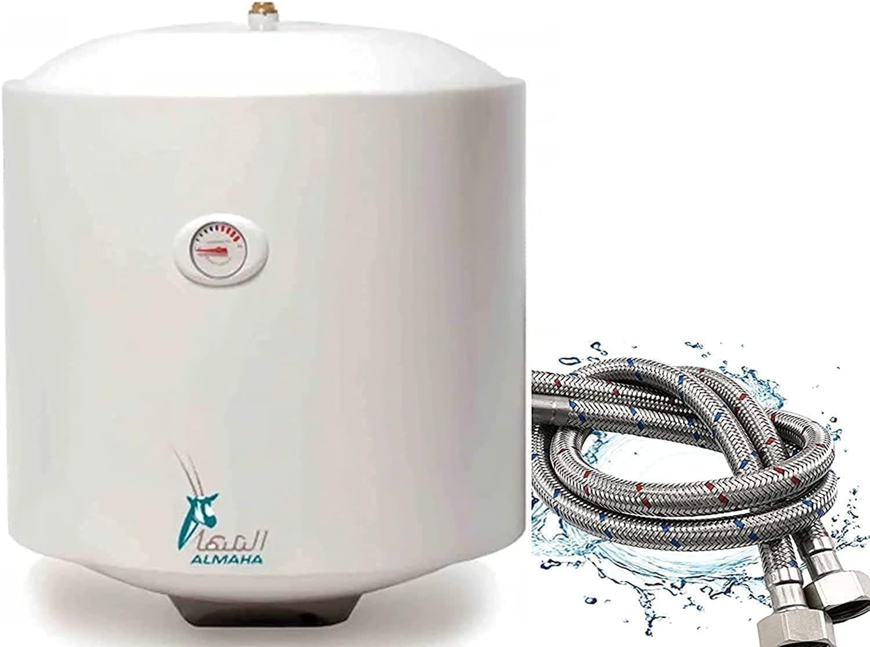
اشترى والد محمد سخان مائي كهربائي مستعمل ) الوثيقة (3 ذو هيكل معدني وعند تركيبه من طرف المختص و تجربته انتبه إلى وجود عيبين فيه :
- العيب الأول : تدفق ضعيف للماء الساخن عند فتحه الحنفية .
- العيب الثاني : شعوره بصعقة كهربائية عند لمس هيكله المعدني أثناء الاشتغال . تمثّل )الوثيقة (- 4 - مخطط التركيب الكهربائي المنزلي لهذا الشخص .
(الوثيقة3)

- اذكر الأسباب الحقيقية وراء كل عيب .
- بيّن كيف يتم إصلاح كل عيب .
من أجل شرح ما يحدث داخل الأنابيب النحاسية للسّخان عند حل مشكلة العيب الأول قام محمد بكتابة المعادلة التالية :
CO₂(g)+ CaCO₃(s) h₂o(l) + 2(H⁺+Cl⁻)(aq) + ( Ca²⁺ +Cl⁻)(aq)
- أعد كتابة المعادلة بطريقة صحيحة .
- اذكر الأخطاء الواردة في المخطط ثم أعد رسمه مبينا عليه التعديلات و الإضافات محترما قواعد الأمن الكهربائي .
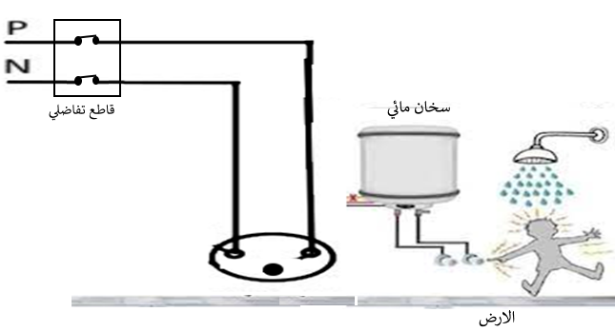

(الوثيقة 4)

(الوثيقة-4-)

بالتوفيق للجميع

لا تنسوا الدعاء لإخواننا في فلسطين
صفحة 2 من 2

